Муниципальное дошкольное образовательное учреждение «Детский сад № 27 «Улыбка» с. Пограничное Новоузенского района Саратовской области»
СОГЛАСОВАНО | УТВЕРЖДАЮ
Педагогическим советом | Заведующий МДОУ Детский сад № 27
МДОУ Детский сад № 27 «Улыбка» | _____________ | Прусова Н.А.
(протокол от 5 апреля 2023г. № 3 ) | 6 апреля 2023г.

Отчет о результатах самообследования
муниципального дошкольного образовательного учреждения
«Детский сад № 27 «Улыбка» г.Новоузенска Саратовской области»
за 2022 год

Аналитическая часть
I. Общие сведения об образовательной организации

Наименование образовательной организации | Муниципальное дошкольное образовательное учреждение «Детский сад № 27 «Улыбка» с. Пограничное Новоузенского района Саратовской области» (МДОУ Детский сад № 27 «Улыбка»)
Руководитель | Наталия Александровна Прусова
Адрес организации | 413352, с.Пограничное ул.60 лет СССР д.45
Телефон | 89279186316
Адрес электронной почты | prusovanatalia2019@yandex.ru
Учредитель | Администрация Новоузенского муниципального района Саратовской области
Дата создания | 1989 год
Лицензия | От 27.02.2017 № 3202 , серия 64ЛQJ № 0003068

Муниципальное дошкольное образовательное учреждение «Детский сад № 27«Улыбка» с.Пограничное Новоузенского района Саратовской области» (далее –«Детский сад») расположено в селе Пограничное вдали от производящих предприятий и торговых мест. Здание Детского сада построено по типовому проекту. Проектная наполняемость на 20 мест. Общая площадь здания 596 кв. м, из них площадь помещений, используемых непосредственно для нужд образовательного процесса, 596 кв. м.
Цель деятельности Детского сада – осуществление образовательной деятельности по реализации образовательных программ дошкольного образования.
Предметом деятельности Детского сада является формирование общей культуры, развитие физических, интеллектуальных, нравственных, эстетических и личностных качеств, формирование предпосылок учебной деятельности, сохранение и укрепление здоровья воспитанников.
Режим работы Детского сада:
Рабочая неделя – пятидневная, с понедельника по пятницу. Длительность пребывания детей в группах – 9 часов.
Режим работы групп – с 7:30 до 16:30.

II. Система управления организации

Управление Детским садом осуществляется в соответствии с действующим законодательством и уставом Детского сада.
Управление Детским садом строится на принципах единоначалия и коллегиальности. Коллегиальными органами управления являются: управляющий совет, педагогический совет, общее собрание работников. Единоличным исполнительным органом является руководитель – заведующий.

Органы управления, действующие в Детском саду

Наименование органа | Функции
Заведующий | Контролирует работу и обеспечивает эффективное взаимодействие структурных подразделений организации, утверждает штатное расписание, отчетные документы организации, осуществляет общее руководство Детским садом
Родительский комитет | Рассматривает вопросы:  -организации совместных мероприятий в ДОУ,  - оказывает посильную помощь ДОУ в укреплении материально-технической базы,  - благоустройстве его помещений, детских площадок и территории.
Педагогический совет | Осуществляет текущее руководство образовательной деятельностью Детского сада, в том числе рассматривает вопросы:  − развития образовательных услуг;  − регламентации образовательных отношений;  − разработки образовательных программ;  − выбора учебных пособий, средств обучения и воспитания;  − материально-технического обеспечения образовательного процесса;  − аттестации, повышении квалификации педагогических работников;  − координации деятельности методических объединений
Общее собрание работников | Реализует право работников участвовать в управлении образовательной организацией, в том числе:  − участвовать в разработке и принятии коллективного договора, Правил трудового распорядка, изменений и дополнений к ним;  − принимать локальные акты, которые регламентируют деятельность образовательной организации и связаны с правами и обязанностями работников;  − разрешать конфликтные ситуации между работниками и администрацией образовательной организации;  − вносить предложения по корректировке плана мероприятий организации, совершенствованию ее работы и развитию материальной базы
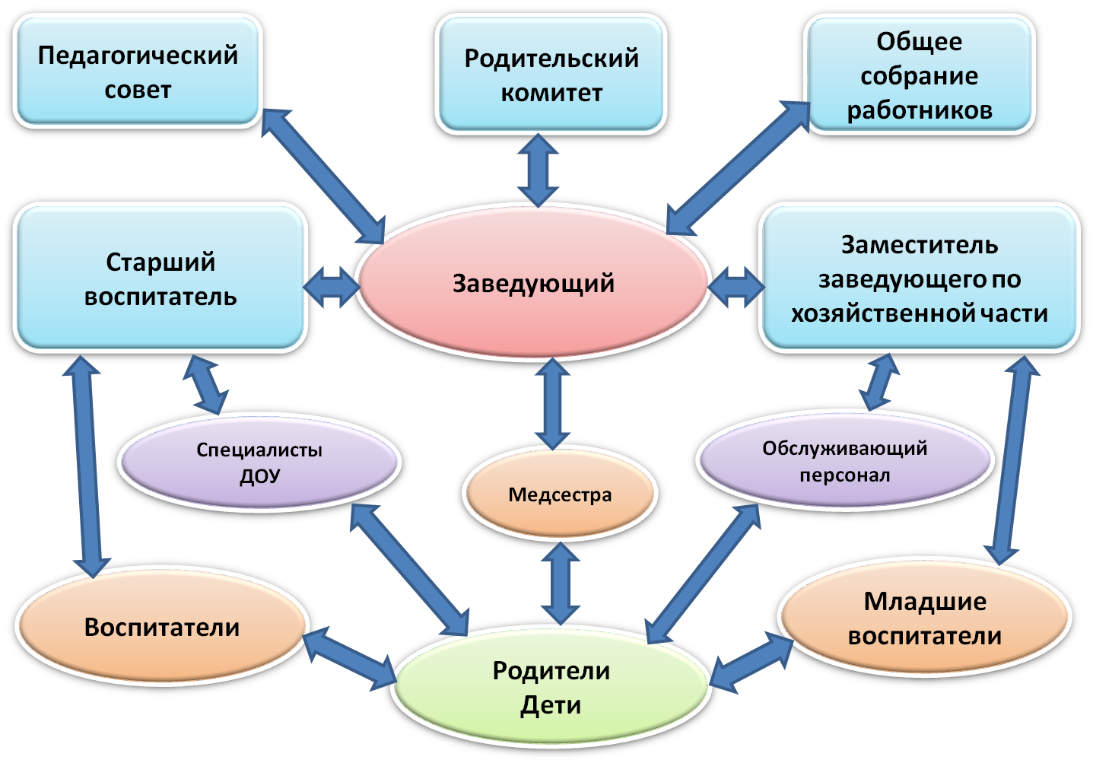

Таким образом , в ДОУ реализуется возможность участия в управлении детским садом всех участников образовательного процесса. Заведующий детским садом занимает место координатора стратегических направлений. В детском саду функционирует профсоюзная организация.
Структура и система управления соответствуют специфике деятельности Детского сада.

III. Оценка образовательной деятельности

Образовательная деятельность в Детском саду организована в соответствии с Федеральным законом от 29.12.2012 № 273-ФЗ «Об образовании в Российской Федерации», ФГОС дошкольного образования, СанПиН 2.4.1.3049-13 «Санитарно-эпидемиологические требования к устройству, содержанию и организации режима работы дошкольных образовательных организаций».
Образовательная деятельность ведется на основании утвержденной основной образовательной программы дошкольного образования, которая составлена в соответствии с ФГОС дошкольного образования, с учетом примерной образовательной программы дошкольного образования, санитарно-эпидемиологическими правилами и нормативами, с учетом недельной нагрузки.
Детский сад посещают 19 воспитанников в возрасте от 1 года до 7 лет. В Детском саду сформировано 1разновозрастная группа общеразвивающей направленности. Списочный состав -19 человек .
.
Уровень развития детей анализируется по итогам педагогической диагностики. Формы проведения диагностики:
− диагностические занятия (по каждому разделу программы);
− диагностические срезы;
− наблюдения, итоговые занятия.
Разработаны диагностические карты освоения основной образовательной программы дошкольного образования Детского сада (ООП Детского сада) в каждой возрастной группе. Карты включают анализ уровня развития целевых ориентиров детского развития. Так, результаты освоения ООП Детского сада на конец 2022 года выглядят следующим образом:

Уровень развития целевых ориентиров детского развития | Сформировано |  | Частично сформировано |  | Не сформировано |  | Итого
Уровень развития целевых ориентиров детского развития | Кол-во | % | Кол-во | % | Кол-во | % | Кол-во | % воспитанников в пределе нормы
Уровень развития целевых ориентиров детского развития | 10 | 66% | 8 | 27,4% | 1 | 6,6% | 19 | 93,4%

В мае 2022 года воспитатель Детского сада проводил обследование воспитанников подготовительной группы на предмет оценки сформированности предпосылок к учебной деятельности в количестве 4 человек. Задания позволили оценить уровень сформированности предпосылок к учебной деятельности: возможность работать в соответствии с фронтальной инструкцией (удержание алгоритма деятельности), умение самостоятельно действовать по образцу и осуществлять контроль, обладать определенным уровнем работоспособности, а также вовремя остановиться в выполнении того или иного задания и переключиться на выполнение следующего, возможностей распределения и переключения внимания, работоспособности, темпа, целенаправленности деятельности и самоконтроля.
Результаты педагогического анализа показывают готовность к обучению в школе с позиции «готов» 100% ( 4 ребенка ).

Воспитательная работа

Чтобы выбрать стратегию воспитательной работы, в 2022 году проводился анализ состава семей воспитанников.
Характеристика семей по составу

Состав семьи | Количество семей | Процент от общего количества семей воспитанников
Полная | 18 | 99%
Неполная с матерью | 1 | 1%
Неполная с отцом
Оформлено опекунство

Характеристика семей по количеству детей

Количество детей в семье | Количество семей | Процент от общего количества семей воспитанников
Один ребенок | 2 | 2%
Два ребенка | 13 | 80%
Три ребенка и более | 4 | 18%

Воспитательная работа строится с учетом индивидуальных особенностей детей, с использованием разнообразных форм и методов, в тесной взаимосвязи воспитателей, специалистов и родителей. Детям из неполных семей уделяется большее внимание в первые месяцы после зачисления в Детский сад.

IV. Оценка функционирования внутренней системы оценки качества образования

В Детском саду утверждено положение о внутренней системе оценки качества образования от 27.11.2022, приказ №7 Мониторинг качества образовательной деятельности в 2022 году показал хорошую работу педагогического коллектива по всем показателям.
Состояние здоровья и физического развития воспитанников удовлетворительные. 92 процентов детей успешно освоили образовательную программу дошкольного образования в своей возрастной группе. Воспитанники подготовительных групп показали высокие показатели готовности к школьному обучению и все зачислены в первый класс общеобразовательных школ города. В течение года воспитанники Детского сада успешно участвовали в конкурсах и мероприятиях различного уровня.
В период с 18.12.2022 по 21.12.2022 проводилось анкетирование родителей, получены следующие результаты:
− доля получателей услуг, положительно оценивающих доброжелательность и вежливость работников организации, – 92 процента;
− доля получателей услуг, удовлетворенных компетентностью работников организации, – 90 процентов;
− доля получателей услуг, удовлетворенных материально-техническим обеспечением организации, – 90 процентов;
− доля получателей услуг, удовлетворенных качеством предоставляемых образовательных услуг, – 92 процента;
− доля получателей услуг, которые готовы рекомендовать организацию родственникам и знакомым, – 100 процентов.
Анкетирование родителей показало высокую степень удовлетворенности качеством предоставляемых услуг.

V. Оценка кадрового обеспечения

Детский сад укомплектован педагогами на 100 процентов согласно штатному расписанию. Всего работают 9 человек. Педагогический коллектив Детского сада насчитывает 1 педагога. Соотношение воспитанников, приходящихся на 1 взрослого:
− воспитанник/педагоги – 19/1;
− воспитанники/все сотрудники – 3/1.
За 2022 году педагогически й работник прошла аттестацию и получила:
− первую квалификационную категорию –1 воспитатель.
Курсы повышения квалификации по ФГОС на 2022г прошли 100% педагогов.

Мероприятие | Кол-во уч-ков | Уровень | Награды
Лучшая Новогодняя гирлянда в интерьере ДОУ» | 2 | ДОУ | Грамота ДОУ
«Лучшая дидактическая игра или пособие по речевому развитию» | 2 | ДОУ | 1 место-1  2 место-1
Конкурс рисунков «Возраст делу не помеха» | 15 | Муниципальный | Сертификаты участия
 | 15 | Муниципальный | участие
Онлайн-конкурс методических разработок эколого-краеведческой направленности «Сохраним Саратовский край» | 10 | Региональный | участие
Конкурс «Новый год к нам мчится.Украшение группы» | 3 | Региональный | участие
Конкурс «Доутесса» Олимпиада «Режим дня» | 1 | Всероссийский | 2 место
«Вопросита. Блиц олимпиада» Гендерноевоспитание дошкольников по ФГОС ДО» | 1 | Всероссийский | 2 место
«Педагогическая психология. Часть первая» | 1 | Всероссийский | 2 место
«Методическая мозаика» | 1 | Всероссийский | Участие
«Методическая копилка» | 1 | Всероссийский | 2 место
«Лучший образовательный сайт» | 1 | Всероссийский | Участие
« Лучший сценарий праздника» «Малышкин экипаж» | 1 | Всероссийский | Сертификат  (победитель)
«МААМ. Лучший лэпбук» | 1 | Всероссийский | Участие
«МААМ. Лучший конспект » | 1 | Всероссийский | Участие
МААМ. « Воспитывать моё призвание» | 1 | Международный | диплом
МААМ. «Театральная роль педагога» | 1 | Международный | диплом
МААМ. «Поделки к пасхе» | 1 | Международный | диплом
МААМ. «Воспитатель звучит «гордо | 1 | Международный | диплом
МААМ. Нод « Путешествие в страну математических знаний» | 1 | Международный | Диплом победителя 2место
МААМ. Драматизация сказки « Заюшкина избушка» | 1 | Международный | Диплом победителя2место
Мастерская логопеда и дефектолога | 2 | Всероссийский | 1 место, участие
Лучший лэпбук на maaam.ru | 1 | Всероссийский | Не завершен
Тотальное тестирование « Социально-психологическое развитие дошкольников» | 1 | Всероссийский | 2 место
Региональный конкурс «Щи да каша и не только. Пословицы и поговорки о питании». «Разговор о правильном питании» | 3 | Региональный | участие
Всероссийская онлайн олимпиада: «Наши любимые Барбоскины» | 1 | Всероссийский | Грамота (победа), 1 место
Конкурс –тест «Теория и методика развития речи детей» | 1 | Всероссийский | участие

Детский сад укомплектован кадрами полностью. Педагоги постоянно повышают свой профессиональный уровень, эффективно участвуют в работе методических объединений, знакомятся с опытом работы своих коллег и других дошкольных учреждений, а также саморазвиваются. Все это в комплексе дает хороший результат в организации педагогической деятельности и улучшении качества образования и воспитания дошкольников.

VI. Оценка учебно-методического и библиотечно-информационного обеспечения

В Детском саду библиотека является составной частью методической службы. Библиотечный фонд располагается в методическом кабинете, кабинетах специалистов, группах детского сада. Библиотечный фонд представлен методической литературой по всем образовательным областям основной общеобразовательной программы, детской художественной литературой, периодическими изданиями, а также другими информационными ресурсами на различных электронных носителях. В каждой возрастной группе имеется банк необходимых учебно-методических пособий, рекомендованных для планирования воспитательно-образовательной работы в соответствии с обязательной частью ООП.
В 2022 году Детский сад пополнил учебно-методический комплект к общеобразовательной программе дошкольного образования «От рождения до школы» в соответствии с ФГОС. Приобрели наглядно-дидактические пособия:
− серии «Развитие речи в детском саду» для детей 2-3 лет, 3- 4 лет; «Математика в детском саду» от 3 до 7лет;
− картины для рассматривания, плакаты;
− комплексы для оформления родительских уголков;
− рабочие тетради для воспитанников .
Оборудование и оснащение методического кабинета достаточно для реализации образовательных программ, есть выход в «Интернет» В методическом кабинете созданы условия для возможности организации совместной деятельности педагогов. Однако недостаточно учебно – методической литературы и пособий по ФГОС в особенности для детей раннего возраста .

VII. Оценка материально-технической базы
В Детском саду сформирована материально-техническая база для реализации образовательных программ, жизнеобеспечения и развития детей. В Детском саду оборудованы помещения:
− групповые помещения – 1;
− кабинет заведующего – 1;
− методический кабинет – 0;
− музыкальный зал – 1;
− физкультурный зал – 1;
− пищеблок – 1;
− прачечная – 1;
− медицинский кабинет – 1;
− изолятор – 1;
− кабинет учителя -дефектолога – 0;
- кабинет педагога психолога – 0 ;
- мини –музей -1
При создании предметно-развивающей среды воспитатели учитывают возрастные, индивидуальные особенности детей своей группы. Оборудованы групповые комнаты, включающие игровую, познавательную, обеденную зоны.
В 2022 году Детский сад провел Капитальный ремонт кровли крыши, текущий ремонт 1 группы, спального помещения, коридоров , медкабинета, центрального входа .
Материально-техническое состояние Детского сада и территории соответствует действующим санитарно-эпидемиологическим требованиям к устройству, содержанию и организации режима работы в дошкольных организациях, правилам пожарной безопасности, требованиям охраны труда.

Результаты анализа показателей деятельности организации

Данные приведены по состоянию на 29.12.2019.
Показатели | Единица измерения | Количество
Образовательная деятельность
Общее количество воспитанников, которые обучаются по программе дошкольного образования  в том числе обучающиеся: | человек | 19
в режиме полного дня (8–12 часов) | человек | 19
в режиме кратковременного пребывания (3–5 часов) | человек | 0
в семейной дошкольной группе | человек | 0
по форме семейного образования с психолого-педагогическим сопровождением, которое организует детский сад | человек | 0
Общее количество воспитанников в возрасте до трех лет | человек | 0
Общее количество воспитанников в возрасте от трех до восьми лет | человек | 19
Количество (удельный вес) детей от общей численности воспитанников, которые получают услуги присмотра и ухода, в том числе в группах: | человек (процент)
8–12-часового пребывания | человек (процент) | 19(100%)
12–14-часового пребывания | человек (процент) | 0 (0%)
круглосуточного пребывания | человек (процент) | 0 (0%)
Численность (удельный вес) воспитанников с ОВЗ от общей численности воспитанников, которые получают услуги: | человек (процент)
по коррекции недостатков физического, психического развития | человек (процент) | 0 (0%)
обучению по образовательной программе дошкольного образования | человек (процент) | 0 (0%)
присмотру и уходу | человек (процент) | 0 (0%)
Средний показатель пропущенных по болезни дней на одного воспитанника | день | 1,8
Общая численность педработников, в том числе количество педработников: | человек | 1
с высшим образованием | человек | 0
высшим образованием педагогической направленности (профиля) | человек | 0
средним профессиональным образованием | человек | 1
средним профессиональным образованием педагогической направленности (профиля) | человек | 0
Количество (удельный вес численности) педагогических работников, которым по результатам аттестации присвоена квалификационная категория, в общей численности педагогических работников, в том числе: | человек (процент) | 1(100%)
с высшей | человек (процент) | 0 (0%)
первой | человек (процент) | 1 (100%)
Количество (удельный вес численности) педагогических работников в общей численности педагогических работников, педагогический стаж работы которых составляет: | человек (процент)
до 5 лет | человек (процент)
больше 30 лет | человек (процент) | 1 (100%)
Количество (удельный вес численности) педагогических работников в общей численности педагогических работников в возрасте: | человек (процент)
до 30 лет | человек (процент)
от 55 лет | человек (процент) | 1 (100%)
Численность (удельный вес) педагогических и административно-хозяйственных работников, которые за последние 5 лет прошли повышение квалификации или профессиональную переподготовку, от общей численности таких работников | человек (процент) | 1( 100%)
Численность (удельный вес) педагогических и административно-хозяйственных работников, которые прошли повышение квалификации по применению в образовательном процессе ФГОС, от общей численности таких работников | человек (процент) | 1(100%)
Соотношение «педагогический работник/воспитанник» | человек/человек | 1/19
Наличие в детском саду: | да/нет
музыкального руководителя | да/нет | нет
инструктора по физической культуре | да/нет | нет
учителя-логопеда | да/нет | нет
логопеда | да/нет | нет
учителя-дефектолога | да/нет | нет
педагога-психолога | да/нет | нет
Инфраструктура
Общая площадь помещений, в которых осуществляется образовательная деятельность, в расчете на одного воспитанника | кв. м | 48
Площадь помещений для дополнительных видов деятельности воспитанников | кв. м | 48
Наличие в детском саду: | да/нет
физкультурного зала | да/нет | да
музыкального зала | да/нет | да
прогулочных площадок, которые оснащены так, чтобы обеспечить потребность воспитанников в физической активности и игровой деятельности на улице | да/нет | да

Анализ показателей указывает на то, что Детский сад имеет достаточную инфраструктуру, которая соответствует требованиям СанПиН 2.4.1.3049-13 «Санитарно-эпидемиологические требования к устройству, содержанию и организации режима работы дошкольных образовательных организаций» и позволяет реализовывать образовательные программы в полном объеме в соответствии с ФГОС ДО.
Детский сад укомплектован достаточным количеством педагогических и иных работников, которые имеют высокую квалификацию и регулярно проходят повышение квалификации, что обеспечивает результативность образовательной деятельности.

